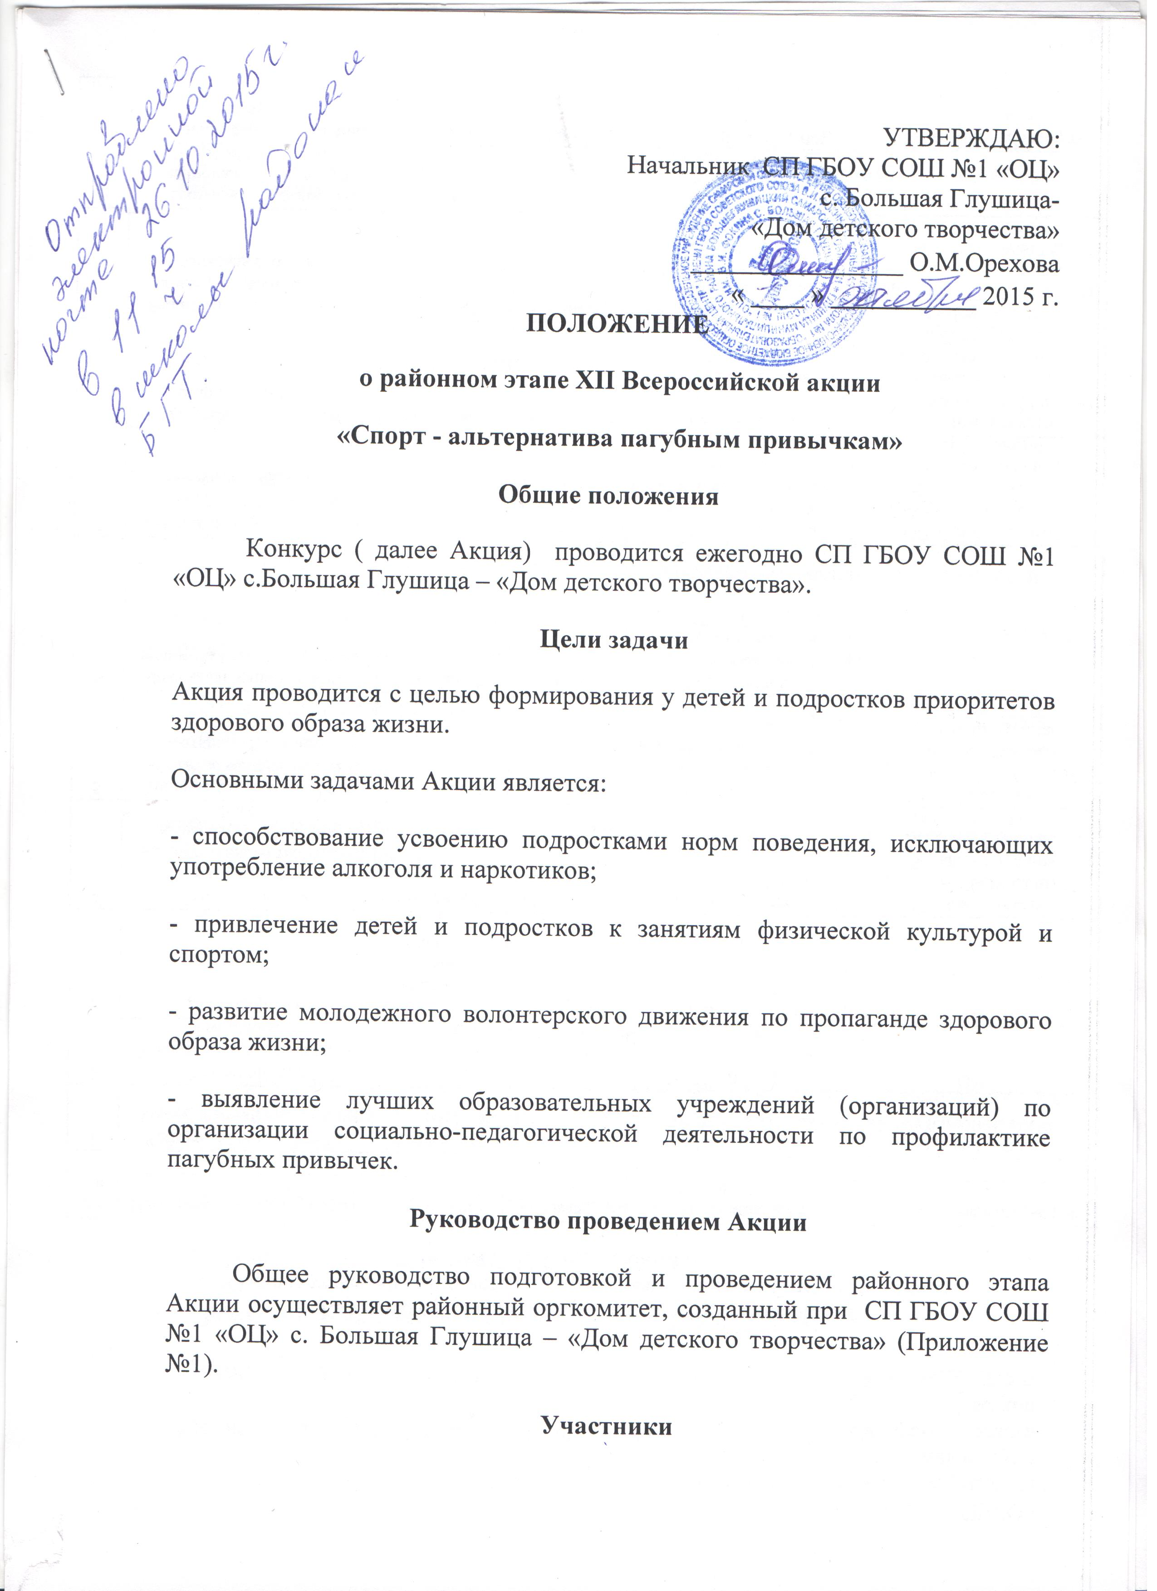

:

Участники
Участие в Акции принимают образовательные учреждения (организации) всех типов, обучающиеся с 7 лет, а так же их родители, педагоги, общественность.

Сроки проведения акции
Акция проводится в несколько этапов.
1 этап – районный - 1 -28 ноября 2015года.
2 этап – региональный – с 29 ноября 2015 года.
3 этап – всероссийский – 30 ноября 2015 года. Акция проводится одновременно во всех образовательных учреждениях Российской Федерации,
4 этап – декабрь 2015- январь 2016 года – предоставление региональными оргкомитетами материалов по итогам Акции во Всероссийский оргкомитет.
Работы принимаются вместе с заявками до 28 ноября 2015 года (форма заявки на участие в Конкурсе – Приложение №1). Заявки принимаются в электронном виде.
Работы, не отвечающие требованиям Положения, а также поступившие после 28 ноября 2015 года, не рассматриваются.

Условия проведения Акции
Оргкомитет подводит итоги, определяет лучшие работы и направляет их (не более 5 в каждой номинации) вместе со сводными отчетами (приложение №1) на региональный этап.
Лучшие работы определяются по следующим номинациям:
- «Здоровьесберегающие технологии»;
- «Организация волонтерской профилактической работы»;
- «Литературная работа» (стихи, поэма, басня, рассказ, эссе, очерк, пьеса);
- «Исследовательская работа» (доклад, реферат);
- «Творческая работа» (плакат, рисунок, буклет, другое);
- «Видеофильм, видеоролик».
На титульном листе работы указывается следующая информация:
Фамилия, имя, отчество, возраст, домашний адрес (почтовый индекс), телефон, образовательное учреждение (полный адрес), телефон.
Материалы, присланные в региональный оргкомитет, не рецензируются и не возвращаются.
Критерии определения победителей.
- актуальность и соответствие целям, задачам, Акции;
- современные инновационные подходы учреждений к созданию новых оздоровительных технологий;
- уровень знаний автора работы, полнота раскрытия темы, ясность и логика изложения темы;
- правильное цитирование, ссылки на использованные источники;
- дизайнерское оформление представленных материалов, иллюстрации, рисунки, фотографии;
- использование звука, музыкального сопровождение, эффектов анимации.
Определение лучших авторских работ осуществляют эксперты, входящие в состав районного оргкомитета.
В каждой номинации определяется по пять лучших работ, которые направляются для дальнейшего участия в региональном и Всероссийском этапе конкурса.
Приложение № 1
Форма сводного отчета
О проведении ХII Всероссийской акции
«Спорт - альтернатива пагубным привычкам»
Название ОУ_______________________________________________________
Ответственный за проведение (Ф.И.О., тел.) ____________________________
Время проведения акции_____________________________________________
Название ОУ | Количество обучающихся в ОУ | Название мероприятия | Количество обучающихся, принявших участие в Акции | % соотношение кол-ва обучающихся, принявших участие в Акции к общему кол-ву обучающихся в учреждении (графа 4х100:на графу 2)
1 | 2 | 3 | 4 | 5
Итого:  (кол-во учреждений) | Итого:  (кол-во обучающихся) |  | Итого:  (Внимание!  Кол-во, принявших участие в акции не может превышать показатель графы 2) | Итого:  (средний показатель по тер.управлению)

